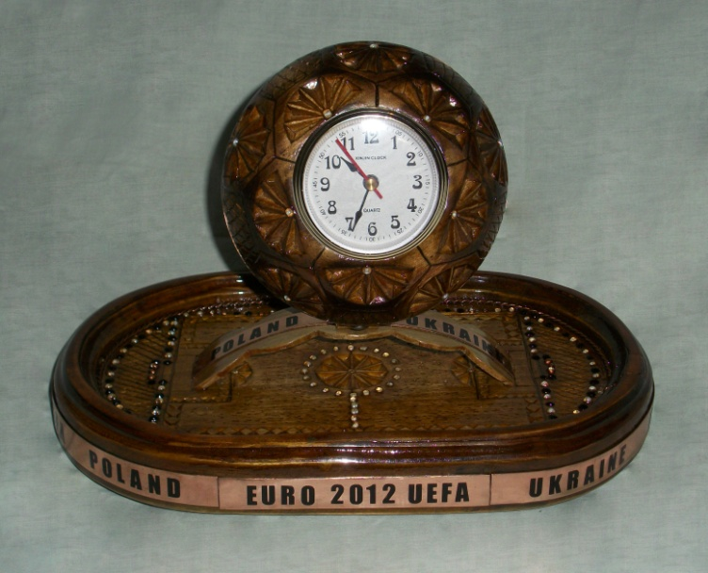

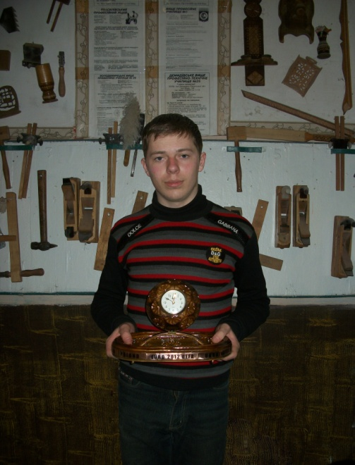

Виконав : Адамчук Олег
учень 11класу
Млинівської гуманітарної гімназії
Млинівського району Рівненської області
Керівник проекту:
Адамчук Валерій Євстафійович

Розробка технічного завдання.

Перед початком виготовлення виробу потрібно зробити креслення, підрахувати витрати матеріалу. Чи буде з цього користь. Звичайно, можна виготовити сувенір з металу чи іншого сучасного матеріалу. Він буде мати привабливий вигляд. Але це буде дорого і його обробка буде складною..
Термін «Cувені́р» походить від французького souvenir та від латинського subvenio, що означає «приходжу». Отже, сувенір — подарунок на згадку або річ, пов'язана зі спогадами. Сувенір на згадку — зазвичай про якусь приємну подію або подорож.
Розвиток туризму як внутрішнього, так і іноземного, дав поштовх для розвитку виготовлення різноманітних сувенірів. З'являється окреме поняття - сувенірна промисловість.
Сувенір виконує такі функції:
1) Функція зв'язку з минулим.
Сувенір нагадує моменти, які людина переживала в місцях, де його купила. Це спосіб повернутися до прекрасних моментів, що належать нашому минулому.
2) Функція подарунку:
Людина дарує сувенір для того, щоб показати близьким, що вона думала про них весь час своєї подорожі.
3) Функція трофею:
Сувенір може так само служити «доказом» подорожі. Це нагадує спортивну медаль, яку вішають на стіну.
4) Функція опосередкованої подорожі:
Сувенір дозволяє здійснювати подорож людям, які не мали часу для неї, або які вже дуже немолоді для подорожей. Через сувеніри людина може складати враження про культуру, традиції, побут тощо різних країн і народів.
Отже, презентуючи безліч аспектів країни, сувенір грає роль посла. Деякі люди інтерпретують свою подорож завдяки сувеніру, супроводжуючого їх в дорогах. Купити сувенір – це все одно, що імпортувати шматочок країни. Призначення сувеніру є момент розділення наших відчуттів. Сувенір повинен представляти подорож в думках. Примушувати знову переживати прекрасні моменти, згадувати людей, особливості подорожі. Тобто національний сувенір – це річ, за якою можна ідентифікувати культуру конкретного народу.
Сувеніри поділяються на два типи - функціональні і декоративні.
До функціональних сувенірів відносяться рамки на фото, настільні і кишенькові дзеркала, вази, підсвічники, шкатулки, серветниці, канцелярські підставки, попільнички, годинники та інше.
Декоративні сувеніри - це настінні об'ємні метелики, мухи, жучки, кухонні фруктові композиції (яблука, груші, декоративні тарілки та інше), підвіски на вікна, стіни.
Як відомо Україна разом з Польщею виборола право на проведення чемпіонату Європи з футболу 2012 році. Це і надихнуло мене виготовити сувенір до цього турніру. Коли я ознайомився з існуючими аналогами, включаючи ті, що є в продажу, був дуже здивований розмаїттям конструкцій та матеріалів, запропонованих для цього об'єкту проектування, але із екологічно чистого матеріалу сувенірів дуже мало. Тоді я і вирішив виготовити його з дерева. Також мені спало на думку виготовити такий сувенір, щоб його можна було використовувати функціонально. Сувенір вирішив зробити побутовим.
Коли переді мною постало питання, який сувенір виготовити до «ЄВРО 2012», то я вирішив зробити годинник. Спитаєте чому саме годинник? Час не можна зупинити. Час не можна наздогнати. Час неможливо купити. Його можна лише виміряти! Так от, читаючи історію Млинова, я дізнався про те, що свого часу Млиновом володіли графи Ходкевичі, останнім володарем був Мечислав Кшиштоф Ходкевич. Його син Олександр мав колекцію коштовних сувенірів, серед яких було багато годинників. З них було багато французьких, другої половини XVIII століття, виготовлених з мармуру і позолоченої бронзи.
І я вирішив створити свій годинник. Думаю, що якби цей сувенір був створений за часів Ходкевича, то він обов’язково потрапив би до колекції графа.
Підставку для годинника я зробив у вигляді футбольного поля, а сам годинник я вмонтував у дерев’яну оправу у вигляді футбольного м’яча, яку оздобив різьбленням та інкрустацією.
Щоб надати виробу старовинного вигляду, я використав барвники та прикрасив сувенір геометричною різьбою а також інкрустував бісером та міддю.

Технічні умови проектування

1. назва об'єкту дизайну – сувенір до Євро 2012.
2. функція, призначення – побутовий , декоративний годинник.
3. габаритні розміри – в межах: довжина 270; ширина 170 висота140.
4. аналіз існуючих аналогів (матеріал, форма, вимоги техніки безпеки І санітарної гігієни, естетика): виконати аналіз фотографій 3 сувенірів.
5. вимоги до об'єкту дизайну - стійкість до дії температури, вологи, міцність до удару.
6. потенційний користувач - дорослі люди віком від 18 років.
7. побажання потенційного замовника - надійність у використанні, наявність оригінального художнього оформлення, бажано з національним колоритом або елементами різьби
8. фінансові можливості потенційного замовника - середні.
9. виконавець проекту Адамчук Олег
10. приблизний кошторис дизайнерської розробки - у приблизних межах цін на аналоги ручної роботи.

Клаузура деталей виробу.

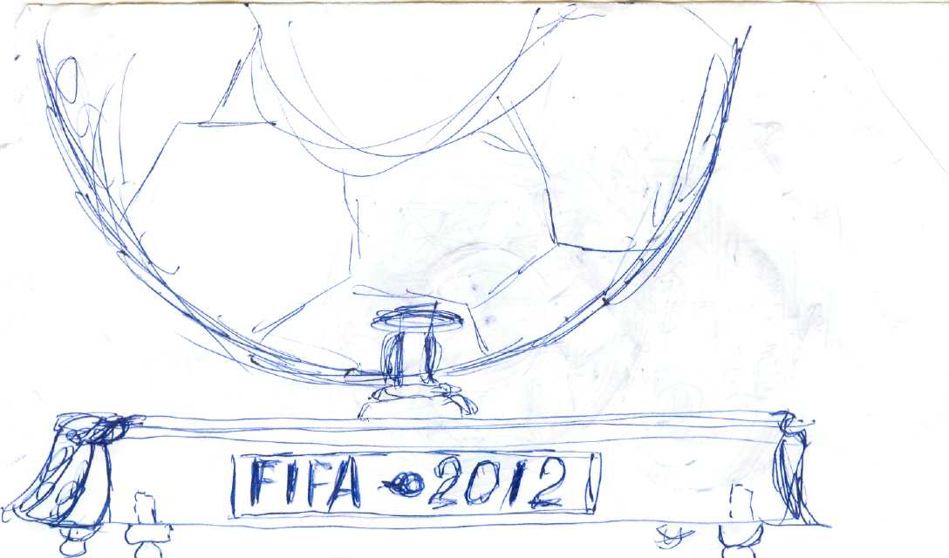
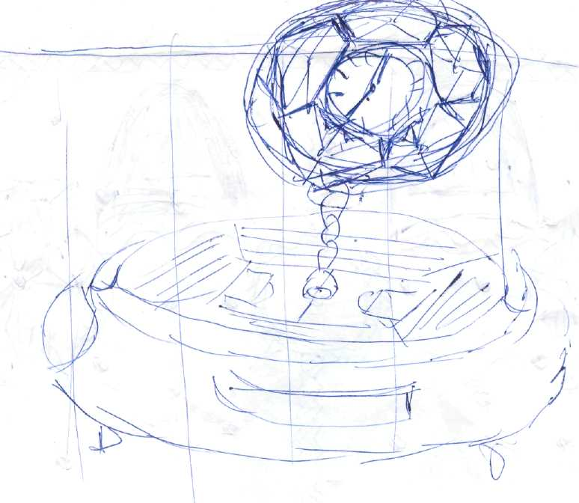

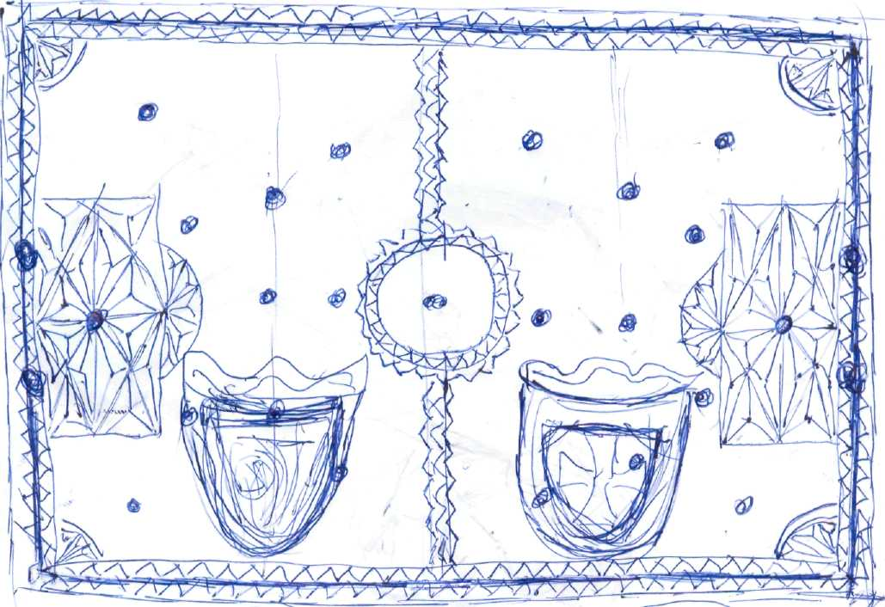

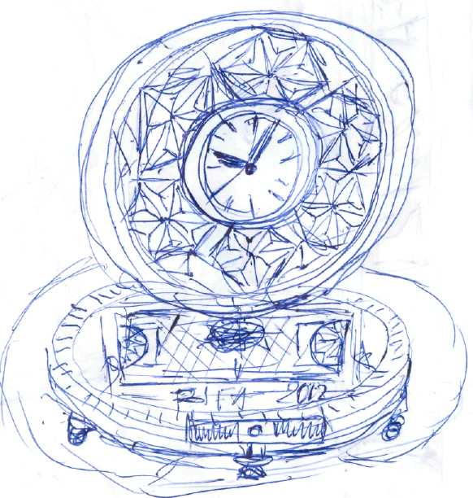

Аналіз аналогів.
Проаналізувавши ряд варіантів краще вибрати той варіант, у якому більше переваг і менше недоліків.
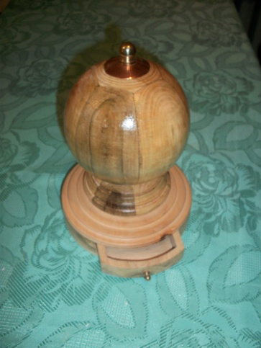
Варіант 1
Конструкція проста.
Недорогий матеріал – горіхові бруски , мідь
Недоліки:
Недостатнє оздоблення.
Естетичний і оригінальний вигляд — задовільний.

Варіанти 2
Переваги:
Естетичний і оригінальний вигляд -- добрий.
Відповідність вимогам ергономіки -- відмінна.
Конструкція -- складна .
Матеріал -- дуб, мідь барвник, лак.
Недоліки:
велика ціна виробу

Варіант 3
Переваги:
Естетичний і оригінальний вигляд -- відмінний.
Відповідність вимогам ергономіки -- відмінна.
Конструкція -- складна .
Матеріал -- вільха, липа, горіх, мідний дріт, латунь оздоблювальна плівка , бісер, барвник, лак.
Недоліки : Багато часу на склеювання частин виробу та його оздоблення.

Пошук та дослідження ідеальної форми та композиції дерев’яної рамки для годинника

Було виготовлено три варіанти верхньої частини -- рамки для годинника

Перший варіант рамки мав ряд недоліків:
- більші розміри від допустимих;
- незручна заміна батарейки годинника;
- недостатній естетичний вигляд.

Другий варіант мав деякі недоліки:
- невідповідність правилам пропорційності годинника та рамки,
- порушені правила декорування та категорії композиції при оздобленні поверхні рамки
- невідповідність тематиці (немає розмітки м’яча на поверхні)

При виготовленні третього варіанту рамки були враховані недоліки попередніх. Різьблення виконане без порушень правил декорування та категорій композиції. Інкрустація виробу відповідає оздобленню нижньої частини і тематиці .
Матеріали для виготовлення
Деревина: вільха, горіх,тополя, липа.
Виходячи з доступності матеріалу , беру липу, горіх (для гнуття) та вільху.
Для виготовлення виробу необхідно взяти:
вільхову дошку 300 х 190 х 20;
липову дошку 200 х 200х40;
горіхову планку 160х40х4;
латунний пруток D =10 мм довжиною 100мм ;
мідний дріт D=1,5 мм довжиною 2100мм.

«Часометр» складається з :
- верхньої частини - рамки для годинника,
- нижньої частини - підставки ;
- Латунних ніжок , виточених на ТВ-6;.
Виріб оздоблений:
геометричною різьбою, міддю, бісером,
покритий барвниками та лаками НЦ -218 та ПФ-170.

Особливістю будови сувеніру є гнута дерев’яна планка

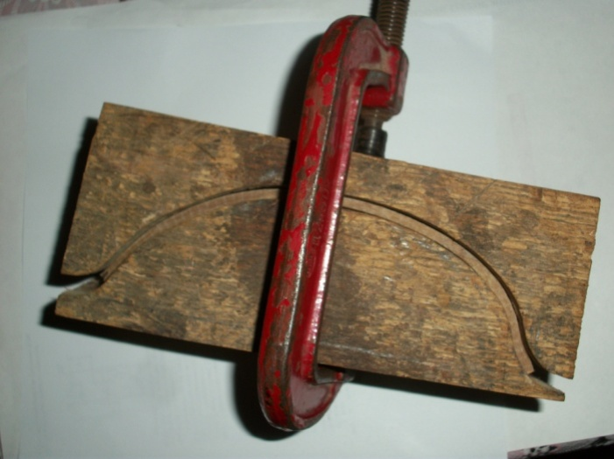
Використання саморобного преса, що складається з
- дерев’яних деталей, вирізаних
по контуру гнуття(деревина – дуб) ;
- струбцини.

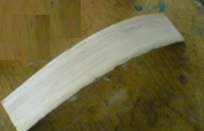

Вигляд деталей після гнуття

3.Технологічний етап.
Організація праці і робочого місця
Важливим елементом організації праці на підприємстві є вдосконалення планування, організації і обслуговування робочих місць з метою створення на кожному з них необхідних умов для високопродуктивної праці.
Робоче місце — це зона трудової діяльності робітника, або групи робітників, оснащена всім необхідним для успішного здійснення роботи. Водночас це первинна ланка виробничої структури, яка може функціонувати відносно самостійно.
Організація робочого місця — це система заходів щодо його планування, оснащення засобами і предметами праці, розміщення в певному порядку, обслуговування й атестації.
Планування робочого місця передбачає раціональне розміщення у просторі матеріальних елементів виробництва, зокрема устаткування, технологічного та організаційного оснащення, а також робітника. Робоче місце має робочу, основну і допоміжну зони. В основній зоні, яка обмежена досяжністю рук людини в горизонтальній і вертикальній площинах, розміщуються засоби праці, що постійно використовуються в роботі. У допоміжній зоні розміщуються предмети, котрі застосовуються рідко.
Велике значення має раціональне технологічне й організаційне оснащення робочих місць, що передбачає забезпечення їх основним технологічним устаткуванням, технологічним і організаційним оснащенням (інструментом, пристроями, допоміжними матеріалами, запасними частинами та устаткуванням для їх зберігання і розміщення, а також засобами сигналізації, освітлювальною апаратурою, робочими меблями, тарою тощо).
Оснащення робочих місць масових професій може здійснюватися за типовими проектами, в яких ураховані необхідні рекомендації щодо оснащення і планування робочих місць даного виду. Використання типових проектів сприяє впровадженню досягнень науки і передового досвіду в процесі організації робочих місць, знижує трудомісткість роботи, дозволяє підвищити рівень організації трудових процесів.
Обслуговування робочих місць здійснюється за такими функціями:
• енергетична — забезпечення робочих місць електроенергією, стисненим повітрям, парою, водою, а також опалення виробничих приміщень;
• транспортно-складська — доставка предметів праці до робочого місця, вивезення готової продукції і відходів виробництва, зберігання, облік і видача матеріалів, сировини та інших цінностей;
• підготовчо-технологічна — розподіл робіт за робочими місцями; комплектування технічної документації; підготовка інструменту та допоміжних матеріалів; інструктаж виконавців щодо передових методів праці;
• інструментальна — зберігання, застосування, комплектування і видача на робочі місця всіх видів інструменту, пристроїв, технологічного оснащення;
• налагоджувальна — налагодження і регулювання технологічного устаткування;
• міжремонтна — профілактичне обслуговування;
• контрольна — контроль якості сировини, напівфабрикатів і готових виробів;
• облікова — облік бракованої продукції та аналіз причин браку, профілактичні заходи для підвищення якості продукції та ін.
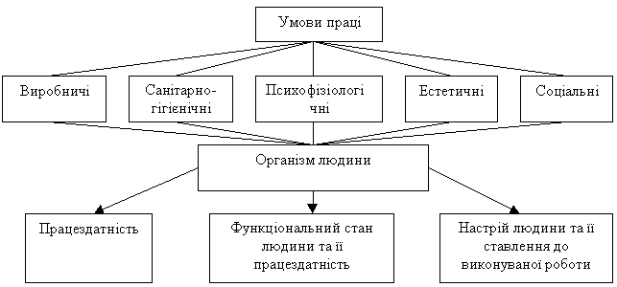
Робоче місце готується так, щоб можна було організувати високопродуктивну працю при найменших затратах сили, часу і енергії. Обладнання, пристосування та інструменти повинні бути розташовані в зручному для роботи порядку. Площа робочого місця вибирається такою, щоб робочий не робив лишніх рухів, але щоб не був обмежений в рухах. Робочі прийоми виконуються з мінімальною затратою м’язевої енергії людини і зводять по можливості до рухів рук; необхідність повороту або наклону туловища повинна бути мінімальною.

На робочому місці повинні знаходитись тільки ті предмети, які необхідні для виконання даного завдання. Матеріали, інструменти і пристосування розміщують у відповідності з послідовністю виконання операцій, робочих прийомів і рухів. Так, предмети, які потрібно в процесі роботи брати двома руками, розташовують на тій стороні, де знаходиться працюючий; матеріали, і заготовки, які підлягають обробці, - зі сторони прийомних обладнань і стопів станка. Матеріали, обладнання, інструменти, потрібно зберігати в зразковому порядку, як під час роботи, так і в перервах.
Після кожного заняття відбувається повне прибирання верстата і робочого місця. Періодично потрібно провіряти технічний стан і готовність обладнання до роботи, нагрівання поверхонь, що зазнають тертя, двигун і підшипники станка, кріплення ріжучого інструмента, стан ремнів, приборів управління, справність загороджень і тормозних пристроїв. При необхідності потрібно виконати дрібний ремонт верстатів.
Для організації безпечної роботи на верстатах необхідно твердо знати правила не тільки їх експлуатації, але і особливості деревини, як матеріалу (можливість волокон до пружного встановлення форми після припинення дії навантаження, звичайні породи деревини). Ці особливості можуть бути причинами виникнення різноманітних сил протидії, які в свою чергу можуть привести до травмування працюючих, порушення роботи верстатів, погіршення якості обробки. Наприклад, при пиленні і фрезуванні деревини випадаючі сучки можуть з великою силою вилетіть з під інструмента і поранить працюючого. Можливе також поранення кусочками деревини, які утворилися за рахунок гнилуватості.
Перед початком роботи:
Надіти і перевірити спецодяг та індивідуальні захисні засоби: спецодяг не повинний мати звисаючих кінців, він повинний бути застібнутим на всі ґудзики, волосся необхідно сховати під берет або косинку.
Перевірити комплектність і справну роботу огороджень і захисних пристосувань верстата.
Перевірити надійність роботи пускових і гальмівних пристроїв, справжність виводу заземлення корпусу, ламп місцевого освітлення.
Оглянути електричні кабелі і проводи, перевірити надійність ізоляції.
Перевірити чи нема на поверхні ріжучого інструмента вм’ятин, тріщин, чи якісно загострений інструмент, чи надійно закріплений на робочому валі.
Перевірити наявність у верстата різних пристосувань для безпечної роботи (шаблонів, кондукторів та інш.).
Перевірити роботу верстата в режимі холостого ходу.
Під час роботи:
Починати подачу матеріалу для обробки лише при встановленні потрібної частоти обертання валу.
Подачу проводити плавними неперервними рухами без різких ривків.
При роботі на верстаті обидва робочих не повинні тримати руки надто близько від різців, що обертаються. В кінці пиляння, стругання, фрезерування необхідно користуватись спеціальними штовхачами.
Використовувати захисні окуляри, екрани у випадку можливого травмування очей.
Забороняється очищати верстати в процесі їхньої роботи, а також зупиняти обертаючі частини верстата руками, або іншими підручними засобами.
Забороняється відволікатися, вступати в сторонні розмови, відлучатися від верстата, не виключивши його.
Забороняється в процесі роботи залишати на столі або на верстаті використані інструменти, заготовки.
В кінці роботи:
ретельно очистити верстат від відходів обробки спеціальними щітками або за допомогою місцевого отсоса; забороняється очищати верстат руками, стиснутим повітрям;
прибрати на місця деталі, інструменти і пристосування, провірити чи не залишились дрібні інструменти у важко розглядуваних місцях верстату;
підготувати верстат для подальшої експлуатації (підсилити натяжні паси, кріплення ріжучого інструменту, змазати підшипники та інші деталі, які піддаються тертю);
До ділянки механічної обробки деревини висуваються підвищені вимоги в пожежному відношенні. Основними причинами виникнення пожежі являються: несправна електропроводка, застосування обігріваючих засобів, самозаймання деяких матеріалів та ін.

Технологічна картка
Млинівська гуманітарна гімназія |  | Назва виробу: | Рамка для годинника
Клас: 11 |  |  | Матеріал | вільха
Розробив:  Адамчук Олег |  |  | Розміри
Перевірив:  Адамчук Валерій Євстафійович |  |  | Маса
№ | Зміст послідовностей операцій та переходів | Фото ескізи | Обладнання і пристрої | Інструмент |  | Режим обробки:
 |  |  |  | Робочий | контрольно вимірюва-льний | t, mm | V, m/c | n, об/  хв | і | S, mm/об
1 | 2 | 3 | 4 | 5 | 6 | 7 | 8 | 9 | 10 | 11
1 | Вибір та розмітка заготовки | 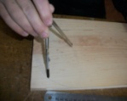 | _____ | _____ | Лінійка  ШЦ-1, циркуль, олівець | ___ | __ | __ | _ | ___
2 | Намічання центрів |  | Верстак, | _____ | Олівець лінійка, циркуль
3 | Свердління отвору 8 | 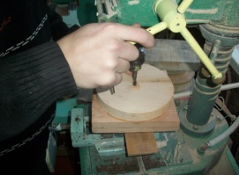 | 2М112 | Спіральне свердло  8 | ______
4 | Закріплення заготовки на планшайбі | 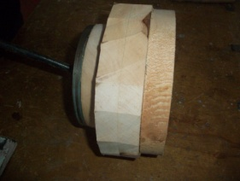 | Стд-120 М | Ключі, лещата | ______
5 | Закріплення заготовки на планшайбі | 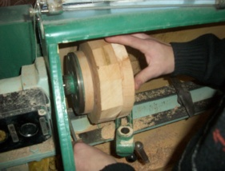 | Стд-120 М | ключі | -----------
6 | Точіння до  130 | 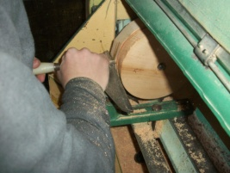 | Стд-120 М | Рейєр, мейсель | ШЦ-1
7 | Надання фасонної форми м’яча | 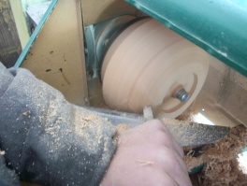 | Стд-120 М | Стамески, фасонні різці | _____
8 | Точіння отвору для годинника | 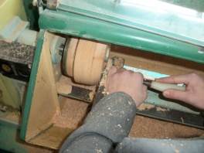 | Стд-120 М | Плоскі стамески | ШЦ-1
9 | Точіння зворотної сторони деталі | 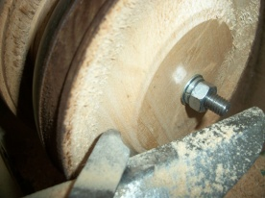 | Стд-120 М | Мейсель, фасонні стамески | ШЦ-1
10 | Шліфування, покриття морилкою | 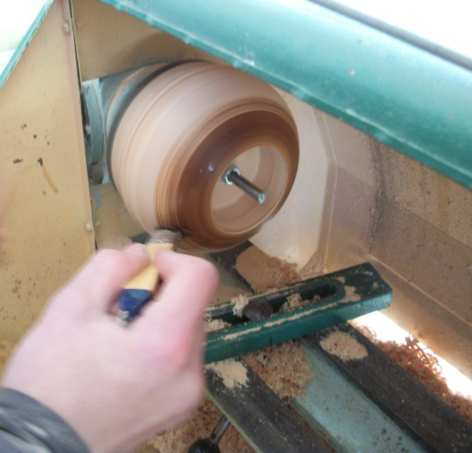 | Стд-120 М | Шліф папір, морилка | ШЦ-1
11 | Контроль якості, воскування | 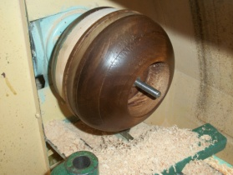 | _____ | _____ | ШЦ-1 | ___ | ___ | __ | _ | ___
12 | Розмітка орнаменту | 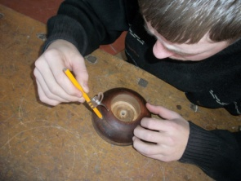 | верстак |  | Креслярські інструменти
 | Різьблення орнаменту | 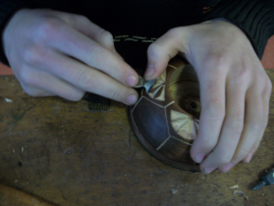 | верстак | різці
 | Тонування поверхні | 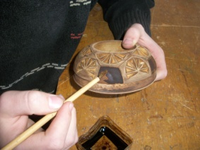 | верстак | Морилка, пензель
 | Оздоблення бісером | 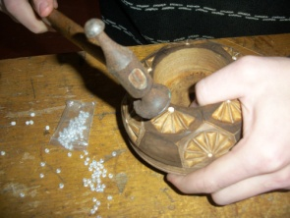 | верстак | молоток | бісер
 | Лакування поверхні | 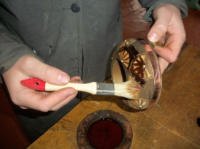 |  | Морилка, пензель,  лак

Технологічна картка
Млинівська гуманітарна гімназія |  | Назва виробу: | Нижня деталь «Підставка-стадіон»
Клас: 11 |  |  | Матеріал | вільха
Розробив:  Адамчук Олег |  |  | Розміри
Перевірив: |  |  | Маса
№ | Зміст послідовностей операцій та переходів | Фотоескізи | Обладнання і пристрої | Інструмент |  | Режим обробки:
 |  |  |  | Робочий | контрольно вимірюва-льний | t, mm | V, m/c | n, об/  хв | і | S, mm/об
1 | 2 | 3 | 4 | 5 | 6 | 7 | 8 | 9 | 10 | 11
1 | Вибір заготовки  Є розмітка контурів кільця, дна | 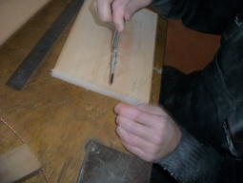 | _____ | _____ | Лінійка, циркуль | ___ | __ | __ | _ | ___
2 | Вирізування контуру заготовки | 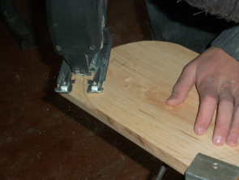 | Верстак, струбцина | Електро-лобзик | Кутник  Олівець  Лінійка
3 | Фрезерування контурів деталей | 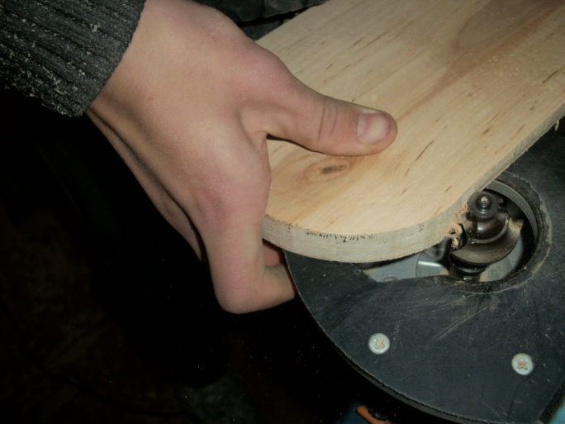 | верстак | Електро фрезер
4 | Вирізання кільця | 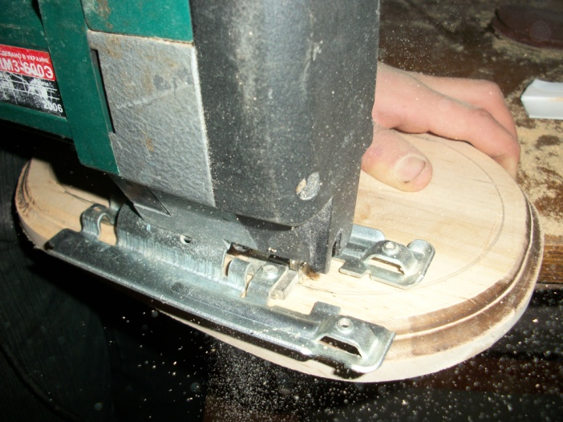 | Верстак струбцина | Електро лобзик | ______
5 | Шліфування деталей та склеювання | 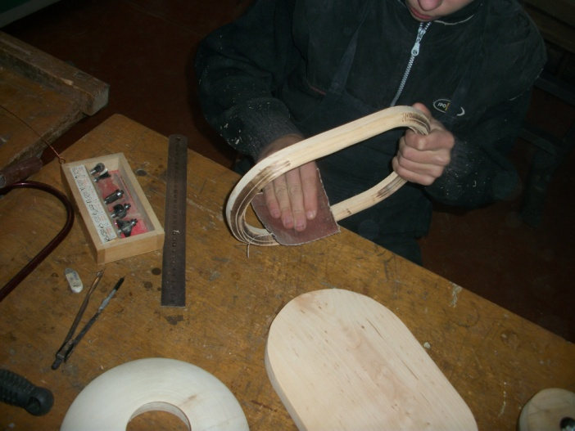 | Верстак, струбцина | Клей ПВА «Столяр шліф. папір | _______
6 | Фрезерування паза для міні-сейфу | 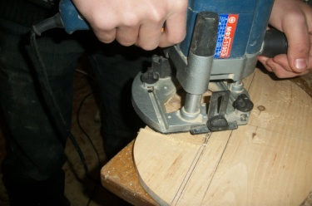 | верстак | Електро фрезер,
7 | Виготовлення шухлядки | 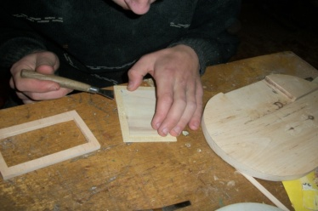 | Верстак, підкладний столик | олівець, ручний лобзик | Лінійка,
8 | Припасування та склеювання деталей шухлядки | 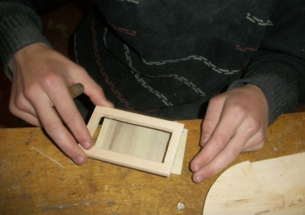 | Верстак, лещата |  | Лінійка,
9 | Прирасування деталей міні сейфу та склеювання дна | 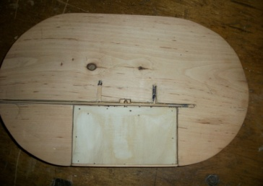 | верстак | Стамески, клей ПВА «Столяр шліф. папір
10 | Тонування поверхні нижньої деталі виробу | 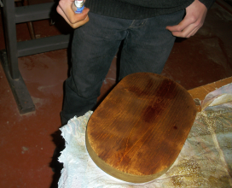 | ропилювач | морилка
11 | Розмітка, тонування та різьблення на поверхні виробу | 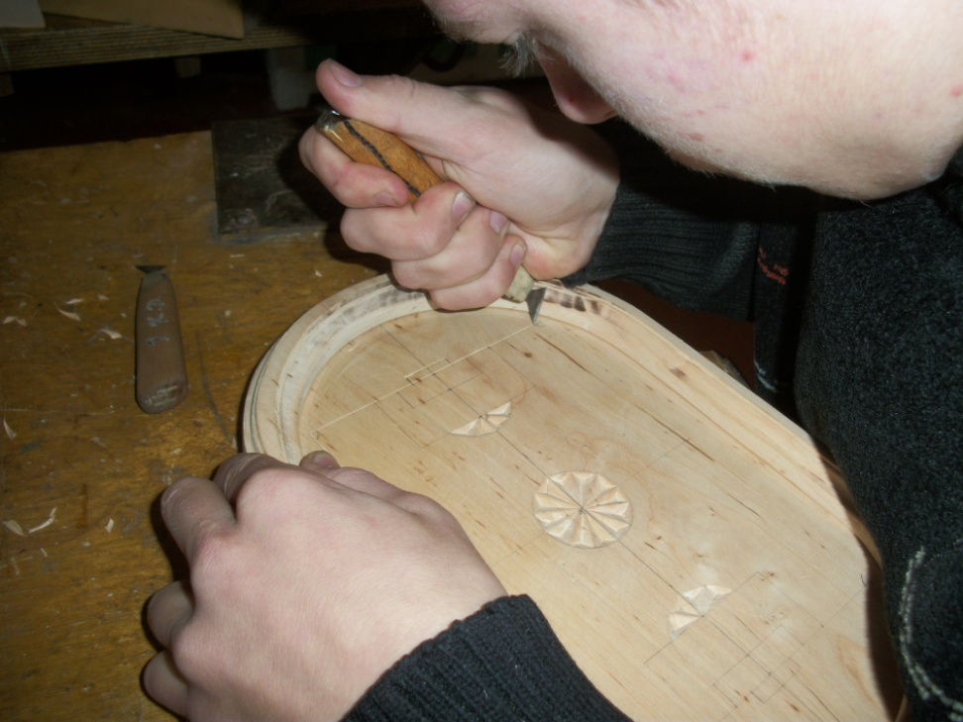 | Верстат, розпилювач,  струбцина | Лінійка, олівець, циркуль, різці, морилка.
12 | Свердління отворів під оздоблення бісером |  | 2М112 | Спіральне свердло  3
13 | Оздоблення бісером | 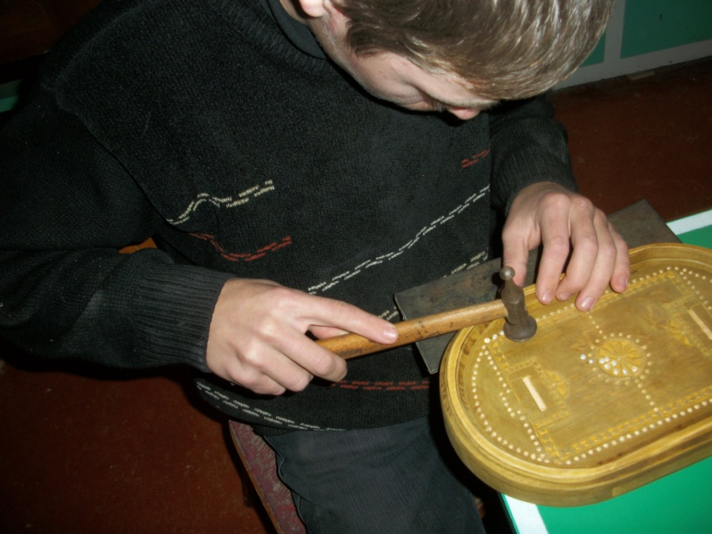 | Верстак, молокок | Бісер
14 | Лакування, полірування, контроль розмірів | 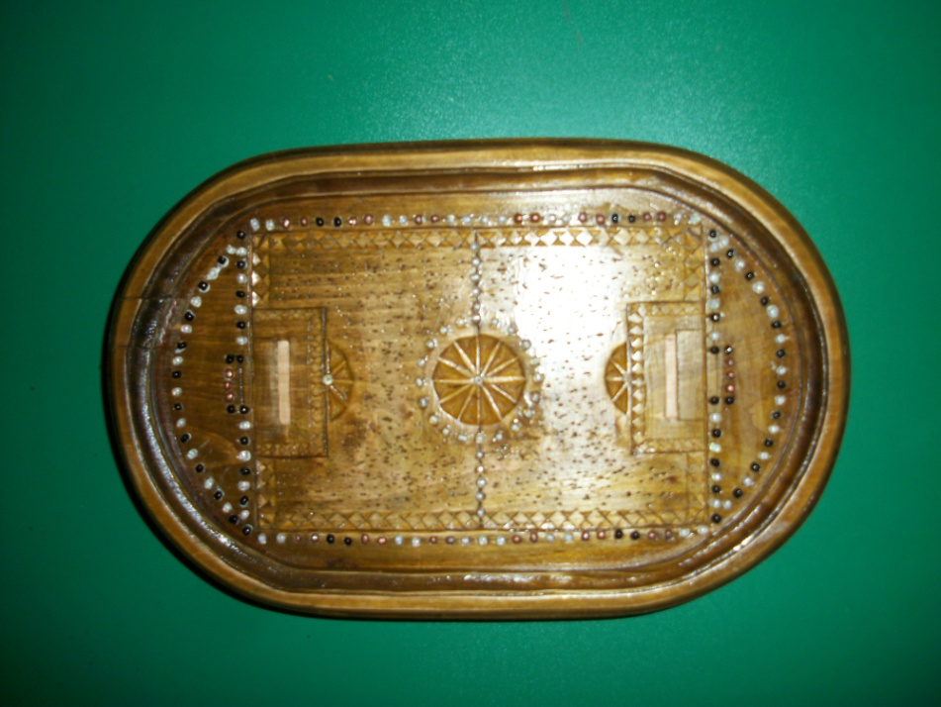 |  | Шліф папір №280  НЦ-218,  ПФ-170

Технологічна картка
Млинівська гуманітарна гімназія |  | Назва виробів: | Ніжки, штовхач, різьбове з’єднання
Клас: 11 |  |  | Матеріал | латунь
Розробив:  Адамчук Олег |  |  | Розміри
Перевірив: |  |  | Маса
№ | Зміст послідовностей операцій та переходів | Графічне зображення операцій і переходів, фотоескізи | Обладнання і пристрої | Інструмент |  | Режим обробки:
 |  |  |  | Робочий | контрольно вимірювальний | t, mm | V, m/c | n, об/  хв | і | S, mm/об
1 | 2 | 3 | 4 | 5 | 6 | 7 | 8 | 9 | 10 | 11
1 | Вибір заготовки D10,L=100 |  | _____ | _____ | Лінійка  ШЦ-1 | ___ | __ | __ | _ | ___
2 | Закріплення заготовки на ТВ-4 | 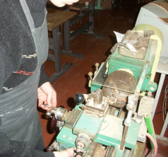 | Верстат  ТВ-6 | Ключ до трьохкулачкового патрона | Лінійка  ШЦ-1
3 | Точіння до  8 |  | ТВ-6 | Прохідний упорний різець | ШЦ-1
4 | Точіння фасонної поверхні | 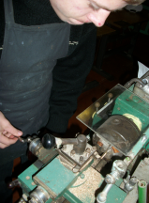 | ТВ-6 | Прохідний різець | ШЦ-1
5 | Полірування ніжки | 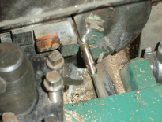 | ТВ-6 | Ножд. папір | ------
6 | Нарізання метричної різьби М5, відрізання заготовки |  | ТВ-6 | Плашка, плашкотримач, відрізний різець | ШЦ-1
7 | Виготовдення болта з’єднання |  | ТВ-6 | Прохідний різець, відрізний різець, плашка М5, плашкотримач | ШЦ-1
8 | Виготовлення гайки |  | ТВ-6 | Прохідний різець, відрізний різець, мітчик М5, мітчикотримач | ШЦ-1
9 | Виготовлення штовхача |  | ТВ-6 | Прохідний різець, відрізний різець, | ШЦ-1

4. Заключний етап
№п/п | Назва матеріалу | Ціна одиниці вимірювання (грн.) | Витрати матеріалів | Вартість витрат (грн.)
1 | деревина (вільха) | 1м. куб. – 800 | 0,006 м куб. | 8
2 | латунь | 1 кг. – 30,4 | 100 г | 3,38
3 | наждачний папір | 1п.м. – 10 | 0,5 п.м. | 5
4 | прозорий лак | 1 кг. – 16 | 0,2 кг | 1,1
5 | мідь | 1 кг. – 30 | 50 г | 1,5
6 | бісер | 100г—2 | 70 г | 1,4
7 | клей | 1 п. – 2 | 1 п. | 2
8 | годинник | 14 – 1 шт. | 1шт. | 14
Всього витрати на матеріал становлять 36,38 грн.
- 2.Вартість витрат на електроенергію при роботі на верстатному обладнанні 1 кВт = 24 коп..
- 1. Токарний верстат СТД – 120 М. Р = 400 Вт t – 5 год. Е 0,48 грн.
- 2. Свердлильний верстат Н С 12 –Р= 1 кВт t –10 хв. – Е = 8 коп.
- 3.Токарно-гвинторізний верстат ТВ-6 1,3 кВт t –2год -- Е= 62 коп.
- 4. Електричний лобзик Р= 600 Вт t-10 хв. -- Е = 5 коп.
- 5. Електричний фрезер Р= 1 кВт t –10 хв. – Е = 8 коп.
На амортизаційні відрахування на інструменти і обладнання.
Аоб. = 1,41 грн.
- 940грн./місяць : 22 роб. дні 8 год./роб. день = 5.34 грн./год.
- Тривалість праці робітника - 8 годин. Р(оп) = 5.34 грн./год. 8 год. = 42.72грн.
Оплата праці за різьблення 2год. х 10 грн. = 20 грн.
Оплата праці за оздоблення 0,5 год х 10 грн. = 5 грн.
Всього витрат на оплату праці : 67,75 грн.
Податок на зарплату ( 15%) – 10,15 гр.
Загальна собівартість виробу – 36,38+67,75=104,1 грн.
Величина прибутку (враховуючи інфляцію) (20%) –20,82грн.
Договірна ціна не менше ніж 125 грн.
Враховуючи витрати на рекламу та попит на ринку стартова ціна становитиме 130 гривень.

Маркетингове обґрунтування об’єкту проектування
1. Характеристика товарних властивостей виробу
Можливість просування проектованого сувеніру на цільовий ринок сувенірів передбачає необхідність внесення до її конструкції змін, доопрацювань, або модифікацій:
- Виконання фасону і форми різними технологіями.
- Розміри можуть варіювати у довільних межах в залежності від попиту і замовлень. Тому важливо створити декілька варіантів дослідницьких сувенірів з метою перевірки реакції покупців. Після цього будуть прийняті кінцеві рішення відносно конструкції та оформлення сувенірів, ціни, умов поставки і продажу.
Вихід на ринок з новим видом сувенірів із практичним застосуванням визначає стратегічну мету маркетингу до проведення фіналу Євро-2012. Збільшення на ринку долі спроектованого мною виробу можна досягти декількома шляхами:
- створити більш сприятливий образ товару;
- представити нові модифікації товару;
- зробити доступною ціну виробу.
- В разі зниження проектованого об’єму продажу виробів будемо застосовувати наступні тактичні маркетингові прийоми: форсування рекламної діяльності, стимулювання збуту з допомогою зниження цін, перевірка якостей сувенірів, їх споживчих властивостей за наступними рекомендаціями виробництву.
- У випадку, якщо об’єм виробництва сувенірів не встигатиме за зростанням попиту, можливим є наступні варіанти тактичних маркетингових заходів: збільшення масштабів виробництва, підняття цін, скорочення витрат на рекламу.

2. Розподіл і збут спроектованого сувеніру доЄвро-2012
Спочатку виявляємо можливості освоєння ринку спроектованим сувеніру. Для цього здійснимо сегментацію ринку, визначивши географію, загальну кількість і категорію потенційних покупців, які можуть придбати виріб.
За географічним сегментації ринку, потенційними споживачами сувенірів можуть стати туристи, шанувальники національних традицій, футбольні вболівальники. При плануванні рекламної компанії слід врахувати цільові групи людей, які є читачами спортивних журналів, слухачами радіо і спортивного телебачення. На підставі наявного переліку пропозиції сувенірів можливих сегментів ринку їх реалізації складемо ринкову сітку можливостей його освоєння.
Характеристика сегментації ринку | Види характеристики сувенірів
 | Сувенір з геометричним різьбленням  та інкрустацією | Сувенір з декоративним розписом | Сувенір з рельєфним різьбленням | Сувенір з інкрустацією | Сувенр декорований випалюванням
Туристи | + | + | + | + | +
Шанувальники футболу | + |  | + |  | +
Шанувальники національних традицій | + | + | + | +
Спортсмени | + | + |  | + | +
Читачі газет і журналів про футбол | + | + | + | + | +
Виходячи з прикидки цільового ринку, збут спроектованого сувеніру можна здійснити за всіма п’ятьма обраними сегментами ринку.
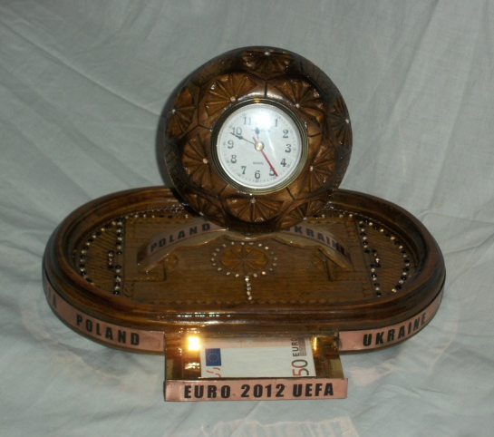
Можливості конкуруючих підприємств стосовно довгострокового освоєння ринку виробами аналогічного призначення реалізується у художніх салонах, спортивних магазинах, базарах. Можливими способами продажу можуть бути магазини біля стадіонів, ярмарки сувенірів і тд.

РЕКЛАМА

Лиш зблисне сонце надворі –
В футбол ганяють школярі!
Щоб ЄВРО 2012 не проспати –
Раджу сувенір «Часометр» придбати.
Щоб гроші не пропали з хати,
До сейфу можна їх сховати.
Сейф потаємний - вищий клас!
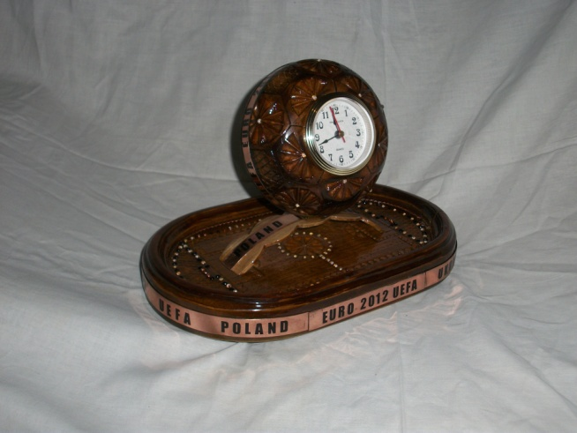
Ніхто не відкриє його окрім вас!

